 | Sociedade Educacional do Vale do Itapocu – SEVITA  Faculdade Metropolitana de Guaramirim – FAMEG  Turma MAT11 – Matemática – 2004/2  Disciplina Geometria Analítica  Professor Milton Procópio de Borba

Primeira Prova - Gabarito

1a) Descreva como usar operações com vetores para traçar uma reta do ponto A até o ponto B, usando uma régua mais curta que o segmento AB.
Traçar linhas horizontais e verticais, saindo de A até chegar em B.  Medir os valores traçados e anotá-los 2 a 2: v₁ = [a,b]; v₂ = [c,d],..., v_{k} = [e,f];  Somar estes vetores: V = v₁ + v₂ +,..., + v_{k} = [R,S].  Multiplicar esta soma por uma fração que produza um vetor menor que a régua:  v = (frac)V = [r,s].  Traçar, a partir de A, v, repetidas vezes, até chegar em B ou passar. | 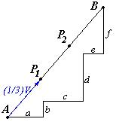

1b) Dado um quadrilátero (figura plana com quatro lados) qualquer, marque o ponto médio de cada lado. Unindo estes pontos, obtém-se um novo quadrilátero. Mostre que este quadrilátero obtido é um paralelogramo (lados opostos paralelos).
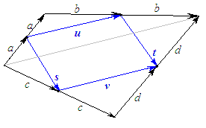 | Da figura, tiramos:  (1) a + a + b + b = c + c + d + d  (2) u = a + b e v = c + d  (3) a + s = c ➔ s = c – a  (4) t + d = b ➔ t = b – d  Da equação (1), temos: 2a + 2b = 2c + 2d, ou  (5) a + b = c + d  Usando (2): u = v (u é paralelo a v)  Da equação (5), temos também:  (6) b - d= c - a  Usando (3) e (4): t = s (t é paralelo a s)

2a) Calcule a largura da faixa estreita pintada na figura abaixo.
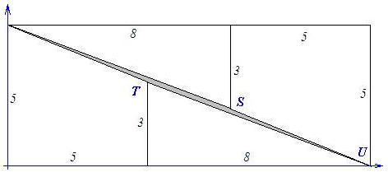
A largura da faixa é a distância do ponto S(8, 2) até a reta que “passa” por T(5, 3) e U(13,0).
No triângulo em destaque, esta distância é a medida de um cateto = d.
A hipotenusa mede o módulo do vetor v = TS = [ 3, -1] , ou seja |v| = 10^{1/2}.
O outro cateto, é a projeção p do vetor v na direção de w = TU = [ 8, -3] .
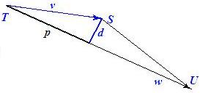 | p = v.w / |w| = (24+3)/73^{1/2} = 27/73^{1/2}.  Agora, por Pitágoras: d² = |v|² - p² = 10 – 27²/73.  Então, d² = (730-729)/73,  Ou, d² = 1/73 ➔ d = (1/73)^{1/2} ~ 0,117 u.c.

2b) Calcular a distância do ponto S(1, 2, 1) até a reta que “passa” por T(1, 0, -1) e U(0, 1, 3).
No triângulo em destaque, esta distância é a medida de um cateto = d.
A hipotenusa mede o módulo do vetor v = TS = [ 0, 2, 2] , ou seja |v| = 8^{1/2}.
O outro cateto, é a projeção p do vetor v na direção de w = TU = [ -1, 1, 4] .

p = v.w / |w| = (0+2+8)/18^{1/2} = 10/18^{1/2}.

Agora, por Pitágoras: d² = |v|² - p² = 8 – 10²/18 = (144-100)/18 = 22/9 ➔ d = (22)^{1/2}/3 ~ 1,56 u.c.

3a) Apresente três pontos P, Q e R não alinhados do espaço tridimensional, fornecendo nove números (suas coordenadas) não nulos e:
i) calcule os ângulos internos deste triângulo PQR.
ii) calcule a área deste triângulo PQR.
Genericamente, os três lados podem ser: u = PQ = Q – P, v = PR = R – P e w = QR = R – Q.

Um ângulo a = arc cos{ u.v/(|u|.|v|)} Outro ângulo b = arc cos{ u.w/(|u|.|w|)}.
O terceiro ângulo pode ser calculado por (180 – a – b ).

A área = | u x v | / 2 ou área = | u x w | / 2.

3b) Determinar o valor de m (nos vetores abaixo) para que os vetores u e v sejam perpendiculares entre si e que o produto misto entre u, v e w seja 10 (volume).
u = [ 2, m, 1 ], v = [ 1, 2, -8 ] e w = [ 1, 2, m ].
Para que u e v sejam perpendiculares entre si, é necessário que u. v = 2 + 2m - 8 = 0 ➔ m = 3.
Com este m = 3, os vetores u = [ 2, 3, 1 ], v = [ 1, 2, -8 ] e w = [ 1, 2, 3 ] dão volume = 11 u.v.
Para que o volume (m²+ 4m – 32) seja 10, é necessário que m² + 4m – 22 = 0 ➔ m ≠ 3.

Logo, é impossível atender simultaneamente às duas exigências (perpendicular e volume 10).

4a) Escreva o vetor 12$\overset{→}{i}$+ 31$\overset{→}{k}$ como combinação linear (soma de múltiplos) dos vetores
[ 4, -5, 6 ] , (3$\overset{→}{j}$- $\overset{→}{k}$) e [ 0, 0, -2 ] .
A expressão 12$\overset{→}{i}$+ 31$\overset{→}{k}$ = a[ 4, -5, 6 ] + b(3$\overset{→}{j}$- $\overset{→}{k}$) + c[ 0, 0, -2 ] nos leva a:
[ 12, 0, 31 ] = a [ 4, -5, 6 ] + b [ 0, 3, -1 ] + c [ 0, 0, -2 ]
Esta igualdade se verifica se:
4a = 12
-5a + 3b = 0
6a -b -2c = 31
A solução é a = 3 ; b = 5 e c = -9.
Portanto: 12$\overset{→}{i}$+ 31$\overset{→}{k}$ = 3[ 4, -5, 6 ] + 5(3$\overset{→}{j}$- $\overset{→}{k}$) - 9[ 0, 0, -2 ]

4b) Encontre um vetor de módulo 10, que seja perpendicular simultaneamente ao eixo OY e ao vetor [2, 4, -1]. Represente graficamente estes vetores no mesmo sistema de coordenadas YXZ.
Este vetor r deve ser paralelo ao produto vetorial entre $\overset{→}{j}$ e [2, 4, -1].
r = m($\overset{→}{j}$x [2, 4, -1]) = m [-1, 0, -2] = [-m, 0, -2m].

Como seu módulo deve ser 10, então: m² + 4m² = 100 ➔ 5m² = 100 ➔ m = ± 20^{1/2}.

Conclusão: r = [-m, 0, -2m] = ± [20^{1/2}, 0, 2(20^{1/2})] ~ ± [4,47 , 0 , 8,94].

